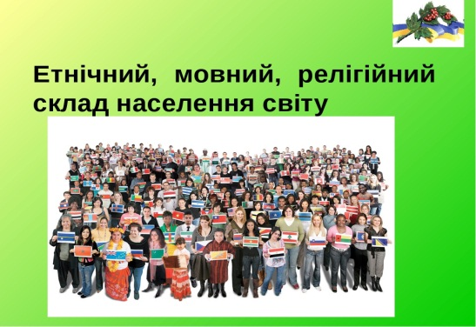 Географія – 8- А клас

Вчитель : Мусіюк Ю.О.

Завдання на **12.05. – 15.05.**

Моя електронна адреса - [musiyuk.yulya@ukr.net](mailto:musiyuk.yulya@ukr.net) .

**РОБОТУ ЗДАТИ ДО 19.05.2020р.**

**ОБОВ’ЯЗКОВО ВКАЗУВАТИ ПРІЗВИЩЕ , ІМ’Я ТА КЛАС , ДАТУ ТИЖНЯ ЗАВДАНЬ!**

**Тема:** *«ЕТНІЧНИЙ ТА РЕЛІГІЙНИЙ СКЛАД НАСЕЛЕННЯ УКРАЇНИ ТА СВІТУ».*

**ЗАВДАННЯ:**

1. П. 55-57.
2. Завдання на ст. 274 «Шукайте в Інтернеті» заповнити в зошиті.
3. На сайті Державного комітету статистики України знайти дані про національний склад своєї області на період останнього перепису населення. Побудувати діаграму розподілу населення за національністю. <http://2001.ukrcensus.gov.ua/results/general/nationality/lugansk/>
4. За допомогою Інтернет – джерел підготуйте презентацію про найвизначніші релігійні святині України ( місця масового паломництва вірян, собори, монастирі тощо). За вибором:
5. Православні;
6. Католицькі;
7. Ісламу;
8. Юдейські.